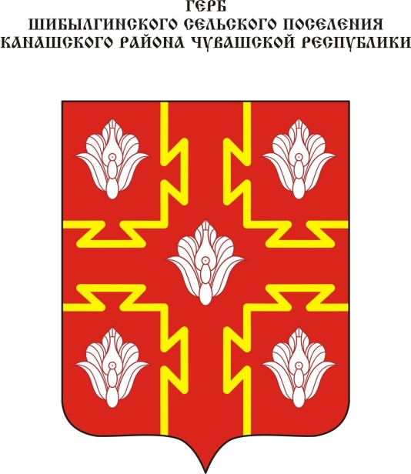
Геральдическое описание герба
Шибылгинского сельского поселения Канашского района Чувашской Республики

В червленом поле — червленый, тонко окаймленный золотом крест, имеющий на каждом плече с обеих сторон вырезы в виде усеченных и сообращенных основаниями пирамид, обремененный в средокрестии и сопровожденный в углах серебряными цветками подснежника. В вольной части — законодательно установленная символика Чувашской Республики.

Геральдическое описание флага
Шибылгинского сельского поселения Канашского района Чувашской Республики

Прямоугольное полотнище красного цвета с отношением ширины к длине 2:3, с крестом в цвет полотнища, имеющим тонкую кайму желтого цвета; стороны креста шириной в 1/4 ширины полотнища на равном расстоянии от средокрестия имеют с обеих сторон вырезы в виде усеченных и обращенных друг к другу основаниями треугольников; в центре креста — цветок подснежника белого цвета; в каждом углу полотнища — по одному такому же цветку.

Обоснование символики герба
Шибылгинского сельского поселения Канашского района

Территорию Шибылгинского сельского поселения составляют исторически сложившиеся земли населенных пунктов: села Шибылги, деревень Дмитриевка, Малая Андреевка, Матькасы, Новые Пинеры. В гербе это аллегорически отражено пятью цветами подснежника, который символизирует стойкость, мужество, любовь и надежду.
Почетная геральдическая фигура — прямой крест, в центре которого восьмиконечная звезда из герба Чувашской Республики, перекликается с районным гербом, подчеркивая тем самым общность территории и единство сельского поселения и Канашского района. Вместе с тем крест олицетворяет действовавшую до 1929 г. старинную церковь Святого Николая Чудотворца, построенную на средства прихожан. На месте алтаря в июле 2009 г. был заложен крест под часовню. Изображение креста в гербе также обозначает пересечение автомобильной (Цивильск — Ульяновск) и железной (Канаш — Чебоксары) дорог в границах территории и напоминает о большом статусе села Шибылги, которое с 1839 г. было волостным центром, и в свое время в Шибылгинскую волость входили 42 деревни.

